IMPLEMENTASI APLIKASI AKUNTANSI UKM DAN
PENGELOLAAN KEUANGAN BERBASIS ANDROID
(Studi Kasus pada UMKM Mebel Alumunium Dua
Putri Desa Lubuk Kemang Kabupaten
Musi Rawas Utara)

Lusi Yana¹, Dewi Anggraini², Dian Wulan Sari³
^{1,2,3}Program Studi Akuntansi, Universitas Bina Insan, LubukLinggau, Indonesia
Email: ¹218020082@univbinainsan.ac.id, ²dewi_anggraini@univbinainsan.ac.id, ³dian_wulansari@univbinainsan.ac.id

Abstrak
Laporan keuangan menjadi sebuah kewajiban yang harus dipenuhi oleh sebuah UMKM karena pentingnya pengawasan untuk kelangsungan usahanya yaitu dengan menyusun laporan keuangan yang sesuai dengan Standar Akuntansi Keuangan Entitas Mikro Kecil dan Menengah (SAK EMKM). Namun saat ini, banyak UMKM yang pengelolaan keuanganya dilakukan secara sederhana sebatas pencatatan jumlah uang masuk dan keluar dikarenakan minimnya pengetahuan ilmu akuntansi. Salah satunya yaitu UMKM Mebel Alumunium Dua Putri yang berada di Desa Lubuk Kemang Kabupaten Musi Rawas Utara, Seiring berkembanganya teknologi informasi Saat ini terdapat beberapa aplikasi akuntansi berbasis android hal ini dimaksudkan untuk mempermudah pemilik UMKM dalam menyusun laporan keuangan yaitu Aplikasi Akuntansi UKM. Penelitian ini menggunakan metode deskriptif kualitatif. Jenis pengumpulan data yang digunakan penulis adalah berupa data primer dan data sekunder, data primer adalah berupa wawancara terhadap pemilik UMKM Mebel Alumunium Dua Putri, data sekunder berupa laporan penjualan dan pengeluaran tahun 2021. Hasil penelitian penerapan Aplikasi Akuntansi UKM yang menyesuaikan dengan SAK EMKM pada Mebel Alumunium Dua Putri adalah menghasilkan Laporan Laba Rugi dan Laporan Posisi Keuangan (Neraca), namun dalam aplikasi Akuntansi UKM ini belum mampu untuk menghasilkan Catatan Atas Laporan Keuangan (CALK) sebagai pelengkap laporan keuangan sesuai dengan SAK EMKM.

Kata kunci— kata kunci; Laporan Keuangan; SAK EMKM; Aplikasi Akuntansi UKM.

Abstract
Financial reports are an obligation that must be fulfilled by an MSME because of the importance of supervision for its business continuity, namely by compiling financial reports in accordance with the Financial Accounting Standards for Micro, Small and Medium Entities (SAK EMKM). However, currently, many MSMEs whose financial management is carried out simply are limited to recording the amount of income and expenss due to the lack of knowledge of accounting. One of them is the Dua Putri Alumunium Furniture UMKM which is located in Lubuk Kemang Village, North Musi Rawas Regency. Along with the development of information technology, there are currently several android-based accounting applications. This study used descriptive qualitative methode. The type of data collection used by the author is in the form of primary data and secondary data, primary data is in the form of interviews with the owners of MSME Alumunium Furniture Dua Putri, secondary data in the form of sales and expenditure reports in 2021. The result on the aplication of SME Accounting Aplication that conform to SAK EMKM on Dua Putri Alumunium Furniture are in the form of a profit and Loss Statement and a Statement of Financial Position (Balance Sheet), but in this SME Accouting aplication it has not been able to produce Notes to Financial Statement (CALK) as a complement to financial statement according to SAK EMKM.

Keywords— keywords, Financial Statement; SAK EMKM; SME Acounting Aplication.

PENDAHULUAN
LATAR BELAKANG MASALAH
Menurut Faidah (n.d.), Revolusi Industri generasi keempat yang juga dikenal dengan era revolusi industri 4.0 ditandai dengan kemajuan teknologi informasi seperti internet dan aplikasi. Hal ini dibuktikan dengan hadirnya beberapa aplikasi untuk membantu latihan pembukuan, salah satunya adalah aplikasi online (web base) atau berbasis gadget yang nyaman (portable web application) melalui ponsel atau tablet. Perusahaan dan usaha kecil menengah (UKM) kini dapat mencatat transaksi keuangan semakin mudah berkat perkembangan teknologi informasi yang semakin pesat. Transaksi masuk dan keluar yang dimiliki oleh pelaku usaha dan UKM adalah pencatatan yang dimaksud, yang juga dapat berupa laporan keuangan. Menurut Arifin et al. laporan mencakup segala sesuatu mulai dari pencatatan transaksi yang ada hingga laporan keuangan yang dihasilkan.2019). Karena pentingnya pengawasan bagi suatu perusahaan kemampuan apapun untuk mempertahankan usahanya, laporan keuangan merupakan kewajiban yang harus dipenuhi..
Namun saat ini banyak UMKM yang pengelolaan keuanganya dilakukan secara sederhana sebatas pencatatan jumlah uang masuk dan keluar. Hal ini menyebabkan pemilik UMKM tidak dapat mengukur secara tepat jumlah penghasilan dan biaya yang dikeluarkan dari aktivitas usaha tersebut (Kaparang et al., 2021). Dikarenakan minimnya pengetahuan ilmu akuntansi Seharusnya, pembukuan dilakukan melalui tahapan pencatatan secara rinci yang disebut siklus akuntansi. Dalam membuat laporan keuangan UMKM, harus sesuai dengan SAK EMKM. Untuk mempermudah pelaku usaha dalam membuat laporan keuangan dan pencatatan akrual, SAK EMKM merupakan standar baru bagi entitas yang berbentuk UMKM (IAI, 2018:5). Dari Standar Akuntansi Keuangan Entitas Tanpa Akuntabilitas Publik ( SAK ETAP), Ikatan Akuntan Indonesia (IAI) mengembangkan SAK EMKM, pengembangan langsung yang hanya mencakup tiga komponen dalam laporan keuangan. Laporan laba rugi, catatan atas laporan keuangan (CALK), dan laporan posisi keuangan (neraca) adalah tiga bagian (IAI, 2018:8).
UMKM mempunyai peranan pada perekonomian nasional yang terhitung relatif besar, para pelaku UMKM pada era revolusi industri 4.0 ialah era baru yang wajib dijadikan peluang emas untuk menaikkan kinerja usahanya. Seiring berkembanganya teknologi informasi Saat ini terdapat beberapa aplikasi akuntansi berbasis android hal ini dimaksudkan untuk mempermudah pemilik UMKM dalam menyusun laporan keuangan antara lain yaitu aplikasi akuntansi UKM, aplikasi SI APIK, aplikasi LAMIKRO. Aplikasi ini dapat diunduh di playstore maupun appstore. UMKM dapat menggunakan aplikasi akuntansi UMKM, sistem pengelolaan keuangan sederhana berbasis Android, untuk pengelolaan keuangan sehari-hari. Menurut Faidah (n.d.), usaha kecil dan menengah (UKM) menggunakan akuntansi UMKM untuk memenuhi persyaratan sistem informasi keuangan standar manajemen di dalam perusahaan. Ini memastikan bahwa catatan keuangan bisnis dengan benar dan sistematis untuk mengurangi kemungkinan kebangkrutan.
Adapun objek penelitian yang akan diteliti adalah Mebel Alumunium Dua Putri Desa Lubuk Kemang Kabupaten Musi Rawas Utara yang merupakan salah satu UMKM yang bergerak dalam dibidang usaha pengrajin furniture berbahan dasar alumunium dan kaca yang menghasilkan produk seperti etalase, rak piring, lemari Almunium, kitchen set, dan pemasangan atap baja ringan. Pengrajin furniture ini dikelola oleh pemiliknya sendiri yaitu bapak Sumino Eko Saputro. Berdasarkan hasil survey awal penelitian, “Mebel Alumunium Dua Putri” belum melakukan pengelolaan laporan keuangan sesuai dengan standar akuntansi dan hanya membuat laporan keuanganya dengan mencatat pendapatan dan pengeluaran saja, Berikut contoh gambaran pencatatan beserta contoh transaksi yang dilakukan oleh Mebel Alumunium Dua Putri desa Lubuk Kemang Kabupaten Musi Rawas Utara.
Tabel 1. Laporan Pemasukan dan Pengeluaran tahun 2021 Mebel Alumunium Dua Putri Desa
Lubuk Kemang kabupaten Musi Rawas Utara.
Bulan | Pemasukan (Rp) | Pengeluaran (Rp)
Januari | Rp. 6.500.000 | Rp. 4.185.000
Februari | Rp. 4.300.000 | Rp. 2.285.000
Maret | Rp. 2.700.000 | Rp. 2.550.000
April | Rp. 6.000.000 | Rp. 2.690.000
Mei | Rp. 4.500.000 | Rp. 3.215.000
Juni | Rp. 3.200.000 | Rp. 1.905.000
Juli | Rp. 2.800.000 | Rp. 2.140.000
Agustus | Rp. 4.400.000 | Rp. 1.720.000
September | Rp. 5.300.000 | Rp. 3.010.000
Oktober | Rp. 3.000.000 | Rp. 1.640.000
November | Rp. 4.000.000 | Rp. 3.248.000
Desember | Rp. 4.600.000 | Rp. 2.822.000
Total | Rp. 51.300.000 | Rp.31.410.000
Sumber : Data diolah dari UMKM Mebel Alumunium Dua Putri Desa Lubuk Kemang Kabupaten
Musi Rawas Utara.

Berdasarkan data pada tabel diatas, menjelaskan bahwa UMKM Mebel Alumunium Dua Putri hanya mencatat pendapatan dan pengeluarannya saja dan masih sangat sederhana sehingga belum menerapkan penyusunan laporan keuangan yang sesuai dengan Standar Akuntansi Keuangan, dikarenakan minimnya pengetahuan tentang ilmu akuntansi. Dengan menerapkan/menggunakan Aplikasi Akuntansi UKM dalam membuat laporan keuanganya, diharapkan UMKM Mebel Alumunium Dua Putri dapat mengelola laporan keuangan dengan benar dan sesuai dengan standar akuntansi keuangan yang ditetapkan.

METODOLOGI PENELITIAN
Kerangka Pemikiran
Berdasarkan hasil wawancara survei awal penelitian, kendala yang dihadapi UMKM Mebel Alumunium Dua Putri adalah belum memiliki laporan keuangan yang sesuai dengan standar akuntansi. Dimana pencatatannya hanya sebatas mengetahui pendapatan dan pengeluarannya saja, maka dari itu peneliti menerapkan perancangan pencatatan laporan keuangan SAK EMKM dengan menggunakan aplikasi akuntansi UKM. Berdasarkan masalah tersebut maka dapat dibuat skema kerangka pemikiran sebagai berikut.

Gambar 1. Kerangka Pemikiran
Penelitian ini dilakukan di UMKM Mebel Alumunium Dua Putri Desa Lubuk Kemang Kabupaten Musi Rawas Utara. Pendekatan yang digunakan peneliti dalam jurnal penelitian ini yaitu dengan menggunakan metode penelitian Deskriptif Kualitatif. Proses penelitian kualitatif memiliki beberapa tahapan yaitu tahapan orientasi atau deskripsi, Tahap reduksi/fokus, Tahap selection. Sumber data yang digunakan yaitu data primer dan data sekunder, dimana data primer menggunakan teknik pengumpulan data dengan teknik observasi dan wawancara tidak terstruktur, sedangkan data sekunder diperoleh data dengan teknik dokumentasi yaitu berupa data historis yang telah diarsipkan. Teknik pengumpulan data yang digunakan adalah observasi (pengamatan), wawancara dan dokumentasi. Selanjutnya peneliti menyusun teknik analisi data dengan langkah-langkah yaitu Data Collection / Pengumpulan Data, Data Reduction(Reduksi Data), Data Display (Penyajian Data), Consclusion Drawing / Verification. Dalam penelitian ini peneliti menggunakan uji keabsahan triangulasi sumber.

HASIL DAN PEMBAHASAN
HASIL PENELITIAN
- Deskripsi Data Laporan Keuangan yang dibuat oleh UMKM Mebel Alumunium Dua Putri
Berdasarkan hasil wawancara dengan Bapak Sumino Eko Saputro pemilik UMKM Aluminium Furniture Dua Putri bahwa pemilik dan Bapak Sumino Eko Sakutro yang berperan penting dalam pencatatan transaksi harian tetap melakukan kegiatan pencatatan keuangan dan laporan penjualan. Pencatatan beban dan pendapatan dalam laporan keuangan masih relatif mudah.
Adapun data yang didapat dari hasil wawancara dengan pemilik UMKM sebagai berikut:
Tabel 2. Penjualan di Tahun 2021
Tahun 2021 | Jenis Barang | Jumlah (Rp) | Biaya Angkut Penjualan
Januari | Lemari jumbo | Rp. 6.500.000 | Rp. 100.000
Februari | Lemari biasa  Lemari tv  Lemari biasa | Rp. 4.300.000 | Rp. 100.000
Maret | Lemari biasa | Rp. 2.700.000 | Rp. 50.000
April | Lemari biasa  Lemari jumbo | Rp. 6.000.000 | Rp. 100.000
Mei | 2 lemari biasa | Rp. 4.500.000 | Rp. 50.000
Juni | Lemari biasa | Rp. 3.200.000 | Rp. 50.000
Juli | Lemari biasa | Rp. 2.800.000 | Rp. 50.000
Agustus | Lemari biasa | Rp. 4.400.000 | Rp. 50.000
September | Lemari biasa  Lemari jumbo | Rp. 5.300.000 | Rp. 100.000
Oktober | Lemari biasa  Lemari tv | Rp. 3.000.000 | Rp. 50.000
November | Lemari ekstra jumbo | Rp. 4.000.000 | Rp. 100.000
Desember | Lemari jumbo  Lemari biasa | Rp. 4.600.000 | Rp. 100.000
JUMLAH |  | Rp. 51.300.000 | Rp. 900.000
Sumber (data diolah tahun 2022)
Dari tabel di atas bahwa UMKM Mebel Alumunium Dua Putri memiliki hasil penjualan sebesar Rp. 51.300.000; ditahun 2021 dan Beban angkut penjualan ditahun 2021 sebesar Rp. 900.000;

Tabel 3. Pembelian Bahan Baku, Bahan Pembantu dan Biaya Angkut Pembelian
Tahun 2021 | Bahan Baku | Bahan Pembantu | Pembelian | Biaya Angkut Pembelian
Januari | Rp. 2.300.000 | Rp. 250.000 | Rp. 2.550.000 | Rp. 100.000
Februari | Rp. 1.600.000 | Rp. 200.000 | Rp. 1.800.000 | Rp. 100.000
Maret | Rp. 1.400.000 | Rp. 150.000 | Rp. 1.550.000 | Rp. 100.000
April | Rp. 2.000.000 | Rp. 200.000 | Rp. 2.200.000 | Rp. 100.000
Mei | Rp. 1.500.000 | Rp. 120.000 | Rp. 1.620.000 | Rp. 100.000
Juni | Rp. 1.300.000 | Rp. 180.000 | Rp. 1.480.000 | Rp. 100.000
Juli | Rp. 1.000.000 | Rp. 150.000 | Rp. 1.150.000 | Rp. 100.000
Agustus | Rp. 1.100.000 | Rp. 170.000 | Rp. 1.270.000 | Rp. 100.000
September | Rp. 1.200.000 | Rp. 200.000 | Rp. 1.400.000 | Rp. 100.000
Oktober | Rp. 1.000.000 | Rp. 180.000 | Rp. 1.180.000 | Rp. 100.000
November | Rp. 2.000.000 | Rp. 200.000 | Rp. 2.200.000 | Rp. 100.000
Desember | Rp. 2.100.000 | Rp. 200.000 | Rp. 2.300.000 | Rp. 100.000
JUMLAH | Rp. 18.500.000 | Rp. 2.200.000 | Rp. 20.700.000 | Rp. 1.200.000
Sumber (data diolah tahun 2022)
Tabel diatas adalah jumlah pembelian bahan baku, bahan pembantu dan biaya angkut pembelian setiap bulannya ditahun 2021.
Tabel 4. Data UMKM Mebel Alumunium Dua Putri
UMKM MEBEL ALUMUNIUM DUA PUTRI
DESA LUBUK KEMANG
PERIODE 31 DESEMBER 2021
NO | KETERANGAN | SALDO
1 | Kas | Rp. 24.000.000
2 | Perlengkapan | Rp. 1.740.000
3 | Penjualan | Rp. 51.300.000
4 | Biaya Angkut Penjualan | Rp. 900.000
5 | Akumulasi Penyusutan kendaraan | Rp. 2.250.000
6 | Akumulasi Penyusutan Peralatan | Rp. 660.000
7 | Pembelian Bahan Baku dan Bahan Pembant u | Rp. 20.700.000
8 | Biaya Angkut Pembelian | Rp. 1.200.000
9 | Biaya Listrik | Rp. 3.570.000
10 | Biaya Pemeliharaan | Rp. 3.300.000
11 | Kendaraan | Rp. 22.500.000
12 | Peralatan | Rp. 3.300.000
11 | Biaya Penyusutan Peralatan per tahun | Rp. 660.000
12 | Biaya Penyusutan Kendaraan per tahun | Rp. 2.250.000
Sumber (data diolah tahun 2022)
Dari penjelasan data diatas, mengenai pencatatan laporan keuangan yang dilakukan oleh Mebel Alumunium Dua Putri pada tabel 2, 3 dan 4 diatas, bahwa Mebel Alumunium Dua Putri belum menerapkan penyusunan laporan keuangan yang sesuai dengan Standar Akuntansi Keuangan yaitu SAK EMKM.

- Rancangan Implementasi aplikasi Akuntansi UKM dan pengelolaan keuangan berbasis android yang menyesuaikan dengan SAK EMKM
Untuk menerapkan aplikasi Akuntansi UKM dalam mengelola keuangan yang sesuai dengan SAK-EMKM pada UMKM Mebel Alumunium Dua Putri, langkah pertama yang harus dilakukan adalah menginput transaksi dengan menggunakan tombol jurnal umum atau tombol Quick Journal pada aplikasi Akuntansi UKM. Setelah menginput transaksi tersebut, maka laporan keuangan secara otomatis diproses dan dihasilkan oleh aplikasi Akuntansi UKM.

- Jurnal Umum Mebel Alumunium Dua Putri
Berikut langkah pertama yang harus dilakukan adalah menginput transaksi dengan menggunakan tombol jurnal umum atau tombol Quick Journal pada aplikasi Akuntansi UKM :
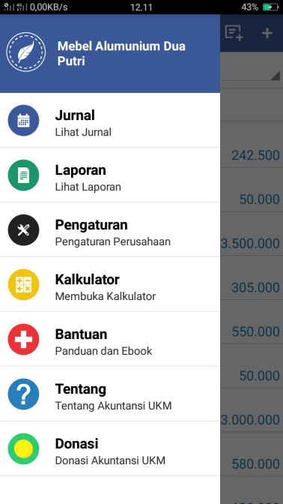
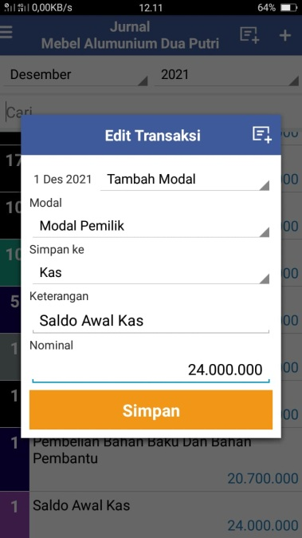

Sumber : Dokumentasi Pribadi
Gambar 2. Langkah-langkah menginput transaksi
pada Aplikasi Akuntansi UKM
Setelah selesai proses penginputan transaksi pada Mebel Alumunium Dua Putri maka secara otomatis diproses dan dihasilkan tampilan jurnal umum pada aplikasi Akuntansi UKM yaitu seperti pada gambar berikut ini :
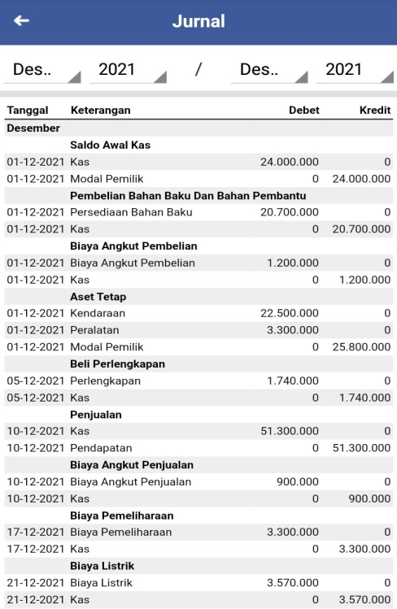

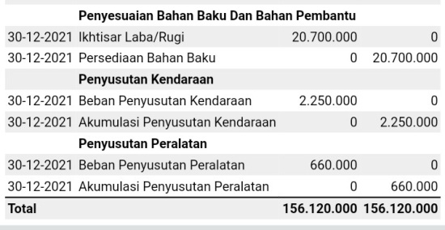

Sumber : Data diolah tahun 2022
Gambar 3. Tampilan Jurnal Umum per Desember 2021
pada Aplikasi Akuntansi UKM

- Buku Besar Mebel Alumunium Dua Putri
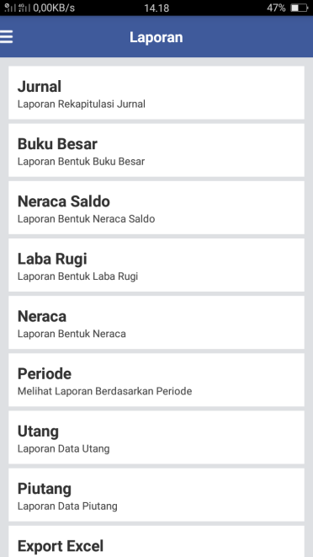
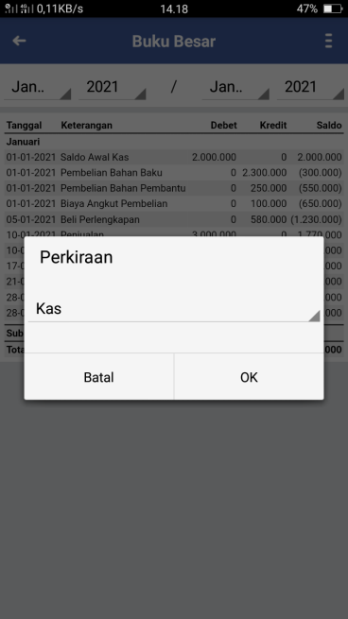
Buku besar sudah otomatis diproses dan dihasilkan dalam aplikasi Akuntansi UKM, Langkah-langkah untuk menampilkan buku besar pada aplikasi akuntansi UKM yaitu sebagai berikut :

Sumber : Dokumentasi Pribadi
Gambar 4. Langkah-langkah untuk menampilkan buku besar
pada Aplikasi Akuntansi UKM

Selanjutnya akan ditampilkan buku besar kas yang digunakan oleh UMKM Mebel Alumnium Dua Putri tahun 2021 yang dihasilkan otomatis oleh aplikasi Akuntansi UKM :
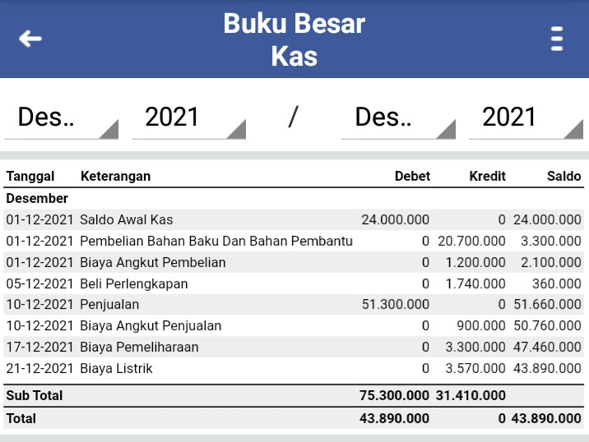

Sumber : Data diolah tahun 2022
Gambar 5. Tampilan Buku Besar untuk Kas
pada Mebel Alumunium Dua Putri

Untuk tampilan keseluruhan buku besar tahun 2021 pada Mebel Alumunium Dua Putri sudah tersusun dalam aplikasi akuntansi UKM dalam bentuk yang sama.

- Laporan Laba Rugi Mebel Alumunium Dua Putri
Laporan laba rugi sudah otomatis dihasilkan oleh aplikasi Akuntansi UKM, berikut langkah-langkah untuk menampilkan laporan laba rugi pada aplikasi Akuntansi UKM :
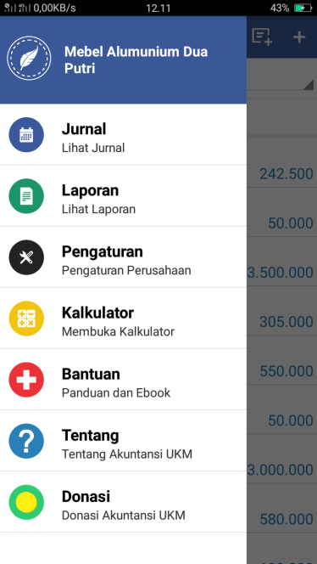

Sumber : Dokumentasi Pribadi
Gambar 6. Cara menampilkan laporan laba rugi di software akuntansi UKM
Selanjutnya ditampilkan laporan laba rugi UMKM mebel alumunium dua putri per desember tahun 2021 yang dihasilkan otomatis oleh aplikasi Akuntansi UKM :
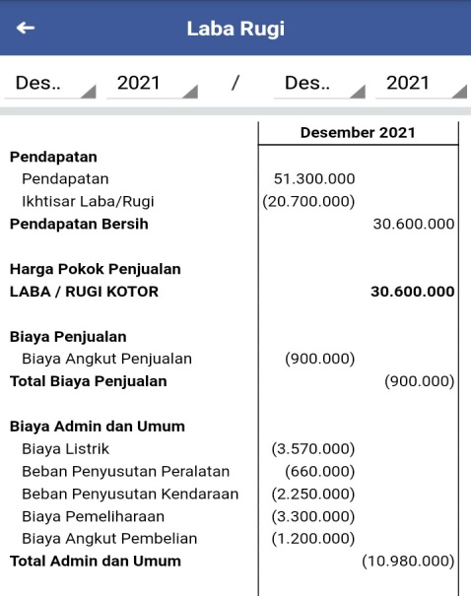

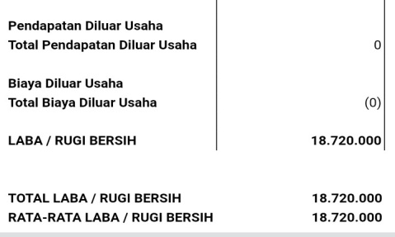

Sumber : Data diolah tahun 2021
Gambar 7. Tampilan Laporan Laba Rugi per Desember 2021
pada Mebel Alumunium Dua Putri
- Laporan Posisi Keuangan atau Neraca Mebel Alumunium Dua Putri
Laporan posisi keuangan sudah otomatis dihasilkan oleh aplikasi Akuntansi UKM, berikut langkah-langkah untuk menampilkan laporan posisi keuangan pada aplikasi Akuntansi UKM.

Sumber : Dokumentasi Pribadi
Gambar 8. Prosedur untuk menampilkan Neraca di software akuntansi UKM
Selanjutnya ditampilkan laporan posisi keuangan atau neraca UMKM mebel alumunium dua putri bulan desember tahun 2021 yang dihasilkan otomatis oleh aplikasi Akuntansi UKM :
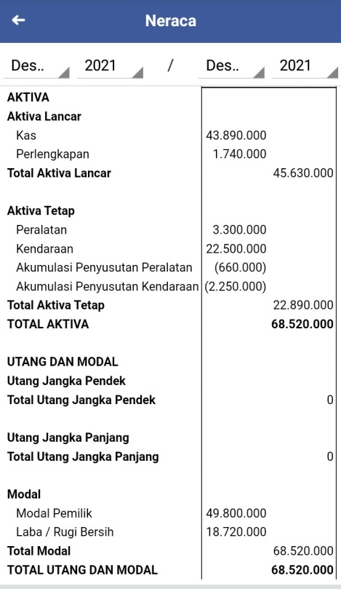

Sumber : Data diolah tahun 2021
Gambar 9. Tampilan Laporan Posisi Keuangan atau Neraca
per desember 2021 pada Mebel Alumunium Dua Putri

- Catatan Atas Laporan Keuangan
Dalam aplikasi Akuntansi UKM ini, belum mampu untuk menghasilkan catatan atas laporan keuangan (CALK) yang secara otomatis, oleh karena itu dibuat catatan atas laporan keuangan (CALK) yang disusun dengan cara manual pada tabel berikut ini :
Tabel 5. Catatan Atas Laporan Keuangan tahun 2021 Mebel Alumunium
Dua Putri
CATATAN ATAS LAPORAN KEUANGAN
UMKM MEBEL ALUMUNIUM DUA PUTRI
PERIODE 31 DESEMBER 2021
1.Umum
UMKM Dua Desa Putri Lubuk Kemang Kab Aluminium FurnitureMuratara berdiri sejak tahun 2018 dan berlokasi di Jalan Desa Lubuk Kemang, Kecamatan Rawas Ulu, Kabupaten Musi Rawas Utara. UMKM Aluminium Furniture Dua Putri adalah perusahaan industri atau manufaktur yang mengelola aluminium menjadi berbagai macam lemari. Kedua putrinya adalah UMKM, yang merupakan Perusahaan Perorangan (Po). Perusahaan ini tergolong UMKM tingkat mikro.
2. Ikhtisar Kebijakan Akuntansi Penting
a. Pernyataan Kepatuhan
Standar Akuntansi Keuangan Bagi Badan Usaha Mikro, Kecil, dan Menengah (SAK-EMKM) diikuti dalam penyusunan laporan keuangan.
b. Dasar dalam Penyusunan
Dasar akrual dan biaya historis menjadi dasar penyusunan laporan keuangan. Rupiah adalah mata uang yang digunakan untuk membuat laporan keuangan ini.
c. Aset Tetap
Aset tetap UMKM Aluminium Furniture Dua Putri disusutkan dengan metode garis lurus tanpa nilai sisa dengan menggunakan rumus sebagai berikut: Era ekonomi
d. Pembelian
Jumlah pembelian yang diberikan adalah dalam memahami jumlah yang harus dibayar.
e. Pengakuan Pendapatan dan Beban
Pendapatan penjualan dicatat pada saat faktur diterbitkan, dan beban dicatat pada saat terjadinya.
f. Beban Penyusutan
Metode garis lurus tanpa nilai sisa digunakan untuk menyajikan beban penyusutan nominal.
3. Kas Tahun 2021 Rp. 43.890.000
4. Perlengkapan Rp. 1.740.000
5. Peralatan Rp. 3.300.000
6. Kendaraan Rp. 22.500.000
7. Akumulasi Penyusutan Aktiva Teta
Berupa Peralatan (Mesin) dan Kendaraan Rp. 2.910.000
Akumulasi penyusutan aktiva tetap kendaraan 10 tahun yang menggunakan metode garis lurus tanpa nilai residu dengan rumus Harga perolehan dibagi dengan umur ekonomis yaitu Rp.22.500.000 : 10 = Rp. 2.250.000/tahun, Akumulasi penyusutan aktiva tetap peralatan 5 tahun yang menggunakan metode garis lurus tanpa nilai residu dengan rumus Harga perolehan dibagi dengan umur ekonomis yaitu Rp.3.300.000 : 5 = Rp. 660.000/tahun.
8. Jumlah Aktiva Rp. 68.520.000
9. Modal Rp. 49.800.000
10. Jumlah Pasiva Rp. 68.520.000
11. Pendapatan Penjualan
Penjualan Tahun 2021 Rp. 51.300.000
12. Biaya angkut penjualan Rp. 900.000
13. Penjualan Bersih Rp. 50.400.000
14. Pembelian bahan baku dan pembantu Rp. 20.700.000
15. Beban angkut Pembelian Rp. 1.200.000
16. Pembelian Bersih Rp. 21.900.000
17. Laba Kotor Rp. 28.500.000
18. Biaya Usaha
Biaya Listrik Rp. 3.570.000
Biaya Pemeliharaan Rp. 3.300.000
Biaya Penyusutan Peralatan Rp. 660.000
Biaya Penyusutan Kendaraan Rp. 2.250.000
JUMLAH BIAYA Rp. 9.780.000
19. Laba Bersih Tahun 2021 Rp. 18.720.000
Data (diolah tahun 2022)

PEMBAHASAN
Berdasarkan temuan penelitian Dua Putri Aluminium Furniture, perusahaan belum menerapkan penyusunan laporan keuangan sesuai dengan Standar Akuntansi Keuangan, khususnya SAK EMKM. Sebaliknya, pencatatan laporan keuangan masih cukup sederhana, hanya pencatatan pemasukan dan pengeluaran. Namun, laporan keuangan UKM harus disusun sesuai dengan SAK EMKM. Laporan keuangan untuk SAK EMKM hanya memuat tiga unsur. Laporan laba rugi, catatan atas laporan keuangan (CALK), dan laporan posisi keuangan (neraca) adalah ketiganya. bagian (IAI, 2018:8).
Dua Putri Aluminium Furniture mampu mengelola laporan keuangan dengan benar dan sesuai dengan Standar Akuntansi Keuangan yang telah ditetapkan berkat pengembangan aplikasi Akuntansi UKM yang merupakan aplikasi berbasis android. Direktorat Jenderal Pajak dan Organisasi Wiinfeel mengembangkan akuntansi UKM, sebuah aplikasi Android, pada tahun 2014 (Dana Sentosa dan Zuraidah, 2020). Akuntansi UKM adalah sistem aplikasi keuangan berbasis Android yang dapat dimanfaatkan oleh UMKM untuk pengelolaan keuangan sehari-hari serta untuk memenuhi persyaratan standar pengelolaan sistem informasi keuangan dalam perusahaan untuk memastikan bahwa catatan keuangan bisnis terorganisir dengan baik dan untuk mengurangi kemungkinan kebangkrutan (Faidah, n.d.).
Aplikasi Akuntansi UKM secara otomatis menghasilkan laporan berikut: Hutang, Piutang, SPT PPh OP, Neraca Saldo, Buku Besar, Jurnal, dan Neraca Gambar 4.6 Laporan Laba Rugi untuk tahun yang berakhir 31 Desember 2021 mengungkapkan bahwa Dua Putri Aumunium Furniture dibuat laba sebesar Rp18.720.000, dan total aset, kewajiban, dan modal adalah Rp dalam Laporan Posisi Keuangan (Neraca) pada Dua Putri Aluminium Furniture per 31 Desember 2021, seperti yang digambarkan pada Gambar 4.7.68.520.000.CALK harus dibuat secara manual karena aplikasi Akuntansi UKM ini tidak dapat menghasilkan catatan laporan keuangan.

KESIMPULAN DAN SARAN
KESIMPULAN
Berdasarkan dari hasil penelitian dan pembahasan mengenai penerapan aplikasi Akuntansi UKM dan pengelolaan keuangan berbasis android dapat diambil kesimpulan Bahwa UMKM Mebel Alumunium Dua Putri belum menerapkan penyusunan laporan keuangan yang sesuai dengan Standar Akuntansi Keuangan yaitu SAK EMKM. UMKM Mebel Alumunium Dua Putri hanya mencatat Laporan Keuangan berupa pemasukan dan pengeluaran saja. Dalam penelitian ini, peneliti menerapkan penyusunan laporan keuangan dengan menggunkan Aplikasi akuntansi berbasis android yaitu aplikasi Akuntansi UKM yang menyesuaikan dengan SAK EMKM. Dengan menggunakan aplikasi akuntansi UKM ini secara otomatis dapat menghasilkan laporan keuangan berupa : laporan laba rugi dan laporan posisi keuangan (neraca), namun dalam aplikasi Akuntansi UKM ini belum mampu untuk menghasilkan Catatan Atas Laporan Keuangan (CALK) yang secara otomatis, oleh karena itu dalam membuat Catatan Atas Laporan Keuangan (CALK) dapat disusun dengan cara manual.
SARAN
Rekomendasi atau saran untuk UMKM Mebel Alumunium Dua Putri dalam penelitian ini yaitu sebagai berikut :
- Bagi Entitas
- Dalam membuat penyusunan laporan keuangan penelitian ini sudah membuat langkah-langkah dalam bab hasil penelitian untuk menyusun laporan keuangan dengan menggunakan aplikasi Akuntansi UKM, hal ini agar mempermudah pihak UMKM Mebel Alumunium Dua Putri dalam membuat laporan keuangan yang secara otomatis dan juga agar dapat melihat suatu perkembangan UMKM setiap tahunnya.
- Agar pihak UMKM dapat mendalami pemahaman mengenai Standar Akuntansi Keuangan Entitas Mikro Kecil dan Menengah (SAK EMKM) seperti mengikuti pelatihan tentang penyusunan laporan keuangan.
- Bagi Peneliti Berikutnya
- Bagi penelitian berikutnya diharapkan dapat menemukan objek penelitian yang berbeda dan yang lebih luas agar dapat memberi rekomendasi tentang penerapan aplikasi yang berbasis android salah satunya yaitu aplikasi akuntansi UKM kepada UMKM lainnya.
- Bagi penelitian berikutnya agar dapat penyusunan laporan keuangan dengan aplikasi-aplikasi lainnya yang menyesuaikan dengan SAK EMKM.

DAFTAR PUSTAKA
Arifin, Agus, Mardiyah Tusholihah, Sari Sanubari, dan Rizqo Mardi. “Perancangan Laporan Keuangan Berbasis Online dalam Rangka Peningkatan Usaha Tahu Goreng di Wilayah Sumedang Jawa Barat” 1, no. 2 (2019): 14.

Dana Sentosa, Getar, dan Zuraidah. “Rancangan Penerapan SAK EMKM dengan Aplikasi Akuntansi UKM Papda Body Gym Fitness Center Malang” 11, no. 1 (2020): 19.

Faidah, Yusri Anis. “Aplikasi Akuntansi Berbasis Android untuk Menyusun Laporan Keuangan pada UMKM,” t.t., (2020) 8.

IAI. Standar Akuntansi Keuangan Entitas Mikro, Kecil, dan Menengah. IKATAN AKUNTAN INDONESIA, 2018.

Kaparang, Revleen Mariana, Sintje Pantji Alouw, Hedy Desiree Rumambi, Berliana Putri Rau, dan Michael Genaro Rondonuwu. “Penggunaan Aplikasi Akuntansi UKM Dalam Menyusun Laporan Keuangan UMKM” 1 (2021): 7.

